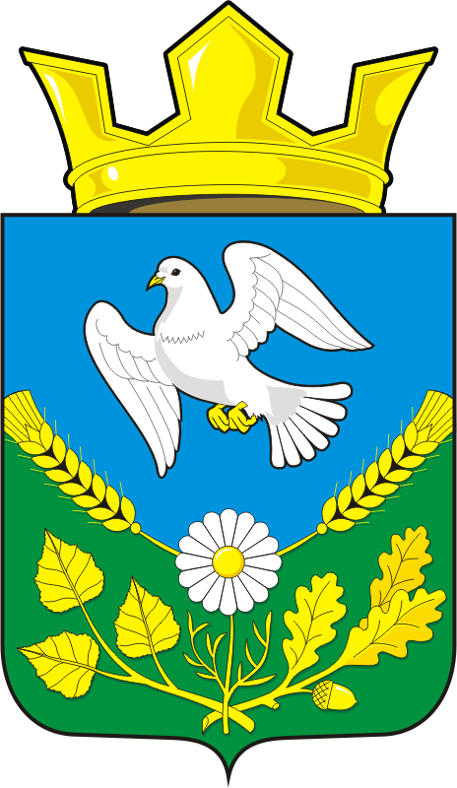

СОВЕТ ДЕПУТАТОВ МУНИЦИПАЛЬНОГО ОБРАЗОВАНИЯ
НАДЕЖДИНСКИЙСЕЛЬСОВЕТ САРАКТАШСКОГО РАЙОНА
ОРЕНБУРГСКОЙ ОБЛАСТИ
ЧЕТВЕРТЫЙ СОЗЫВ

РЕШЕНИЕ
сорок третьего заседания Совета депутатов
муниципального образования Надеждинский сельсовет
четвертого созыва

Об утверждении отчета об исполнении
местного бюджета за 1 полугодие 2023 года

В соответствии со статьями 12, 132 Конституции Российской Федерации, статьи 272 Бюджетного кодекса Российской Федерации, статьи 35 Федерального закона от 06.10.2003 № 131-ФЗ «Об общих принципах организации местного самоуправления в Российской Федерации» и руководствуясь статьей 21 Устава Надеждинского сельсовета, рассмотрев итоги исполнения бюджета за 1 полугодие 2023 года по администрации Надеждинского сельсовета
Совет депутатов Надеждинского сельсовета
РЕШИЛ:
1.Утвердить отчет об исполнении бюджета за 1 полугодие 2023 года по доходам в сумме 2 085674,18 рублей и по расходам в сумме 1 812 317, 32 рублей.
2. Настоящее решение вступает в силу после его официального опубликования в Информационном бюллетене «Надеждинский сельсовет», подлежит обнародованию путем размещения на официальном сайте администрации муниципального образования Надеждинский сельсовет.

3.Контроль за исполнением данного решения возложить на постоянную комиссию по бюджетной, налоговой и финансовой политике, собственности и экономическим вопросам, торговле и быту (Сметанин С.Г.).
Председатель Совета депутатов
Надеждинского сельсовета Н.И.Андрейчева

Глава администрации
МО Надеждинский сельсовет О.А.Тимко

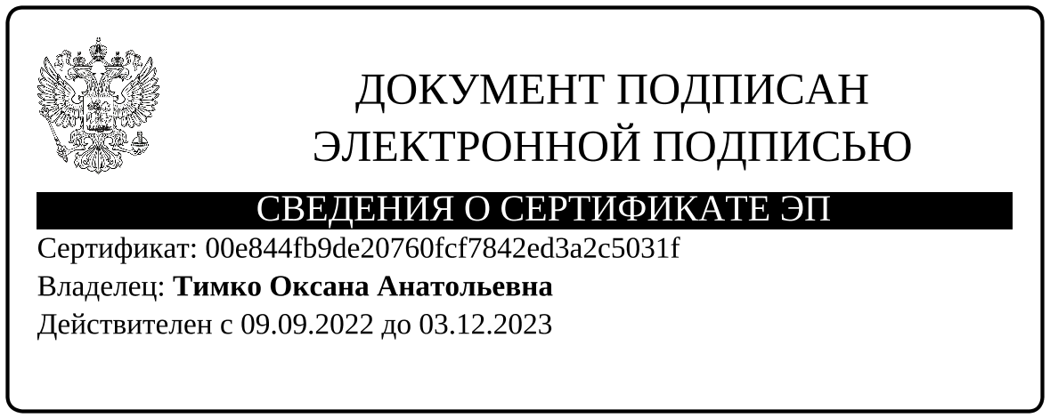

Разослано: администрации р-на, прокуратуре района, постоянной комиссии, в дело

